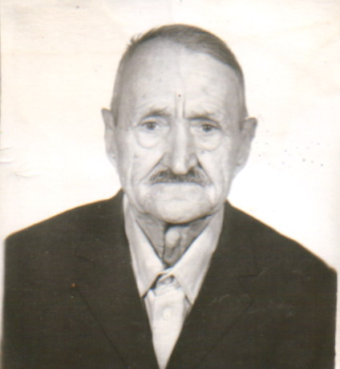
Перед войной в Трусово существовала неполная средняя школа. С 1935 г.
директором был Бокач Киприян Иванович, который приехал в сибирское село из далекой Белоруссии. Специального здания для школы еще не было, дети продолжали учиться в старом поповском доме, в его подсобных помещениях. Один класс
находился в конторе колхоза «Новый свет», а после войны еще несколько классов сельском клубе. В годы войны в школе учились около 350 детей.В войну в школе кроме местных учителей преподавали учителя, эвакуированные из Кронштадта. Писали на газетах, старых журналах, тетрадей и книг не было. Но дети с большим желанием посещали школу. В эти годы в школе работали: Адодин А.Я., Адодина Д.М., Козлов Н.Л., Трусова А.И., Громикова М.И.,. Хорошев А.С.
В с. Трусово в мае 1944 г. был организован Курьинский детский дом. В основном там находились дети из нашего района. Это были дети, отцы которых погибли на фронте, а матери умерли от непосильной работы в тылу. Позже прибыли дети из расформированного Шадринского детского дома. Условия проживание здесь были очень плохие, не было одежды, кормили детей плохо. Только потом, когда у детского дома появилось свое хозяйство: коровы, лошади и свой огород, питание детей улучшилось. Появилась и общая форма одежды: белые рубашки и белые штаны. В деревне детдомовцев звали «гусятами», их было около 100 человек. Директором детского дома был Булдаков. Первыми воспитателями были Передерей Михаил Иванович и его жена Екатерина Григорьевна, Сусоев Иван Пантелеевич, Беляев Евгений Владимирович, Ююкина Надежда Филипповна, Копаева Ольга Андреевна. Позднее в детском доме была учебная мастерская, заведующим которой был Смирнов Николай Федорович, завхозом - Трусов Филипп Иванович. Расформировали детский дом в сентябре 1957 г.

